附件2：
在校求职创业补贴申请材料清单
1.市内低保学生提交个人申请表一份。
如学生本人享受低保，可不填写抚养人信息，不提交抚养人证明材料；
如学生本人未享受低保，属于低保家庭，需填写抚养人信息，并提交抚养人证明材料（在同一户口簿上,提供户主与申请人两页复印件；不在同一户籍下，则需提供由公安机关开具的申请人与低保享受对象户籍关系证明）。
2.市外低保学生提交个人申请表一份，同时提供户籍所在地县级以上民政局出具的2018年第一季度享受低保的证明材料原件一份（请尽量使用证明模版，见附件3），证明必须盖县级以上民政局一级公章（参见下图），不能用其它部门科室章或者低保专用章代替，低保享受季度须明确注明2018年第一季度或含第一季度）。

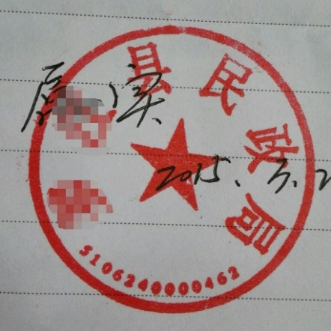

3.残疾学生提交个人申请表一份，同时提交残疾证复印件。
4.市内贫困残疾人家庭学生提交个人申请表一份，法定抚养人证明材料（在同一户口簿上,提供户主与申请人两页复印件；不在同一户籍下，则需提供由公安机关开具的申请人与贫困残疾人员的户籍关系证明）和残疾人证复印件；
5.市外贫困残疾人家庭学生提交个人申请表一份，贫困证明材料（县级及以上民政部门加盖鲜章），法定抚养人证明材料（在同一户口簿上,提供户主与申请人两页复印件；不在同一户籍下，则需提供由公安机关开具的申请人与贫困残疾人员的户籍关系证明），残疾人证复印件。
6.市内建档立卡贫困家庭学生提交个人申请表一份，法定抚养人证明材料（在同一户口簿上,提供户主与申请人两页复印件；不在同一户籍下，则需提供由公安机关开具的申请人与建档立卡贫困人员的户籍关系证明）；
7.市外建档立卡贫困家庭学生提交个人申请表一份，户籍所在地县级扶贫办部门盖章证明原件。
8.市内特困人员学生提交个人申请表一份；
9.市外特困人员类学生提交个人申请表一份，本人的特困人员救助供养证原件及复印件。
10.获得国家助学贷款（含校园地助学贷款和生源地信用助学贷款）的学生提交个人申请表一份，国家助学贷款合同（任选一年）复印件一份；向国家开发银行贷款的毕业生如果合同丢失，可提供个人手写说明材料一份，注明贷款年份和金额，由大学生资助中心进行审核。
特别提醒：如果人员类别有重叠，请尽量选择证明材料准备相对简单的类别申请。

